SINDACATO ITALIANO APPARTENENTI POLIZIA
Segreteria Regionale Sardegna

Il 9, 10 e 11 di Dicembre 2015. giungerà in Sardegna il Segretario Generale Nazionale del SIAP dott. Giuseppe Tiani. Durante il suo soggiorno nell’isola, in ordine di data, il Segretario Generale sarà a Oristano, Cagliari e Nuoro e nelle rispettive Questure si terranno delle Assemblee Sindacali Generali con tutto il personale della Polizia di Stato. L’occasione sarà utile anche per porgere il saluto ai Questori delle province interessate dalle assemblee, oltre che per incontrare i Segretari Generali Sardi del Siap.
Il dott. Giuseppe Tiani, nel corso delle riunioni, illustrerà tutte le novità del panorama sindacale nazionale. Dunque, sarà un momento di confronto importante per ragionare sui temi che interessano maggiormente il personale della Polizia di Stato, riguardo anche al Comparto Sicurezza e Difesa.
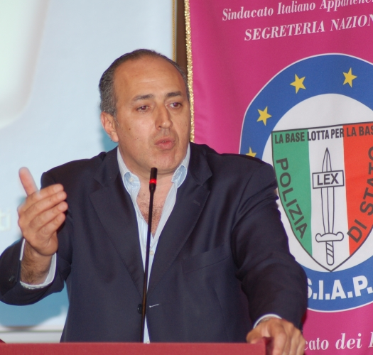
Inoltre saranno all’Ordine del Giorno: √ Riorganizzazione Ministero Interno, Questure e presidi di specialità”;
√ “Riordino delle carriere L.124/2015”;
√ “Criticità concorsi per V.Isp e V.Sovr. in atto”;
√ “Finanziaria 2016 e contratto di lavoro”

Partecipate Numerosi.

Cagliari, 4 Dicembre 2015

Il Segretario Provinciale
Massimo Zucconi Martelli

